МЕТОДИКА ЗАНЯТИЙ ИГРОВЫМ СТРЕТЧИНГОМ
(мастер-класс для воспитателей)
Предлагаемая методика направлена на активизацию защитных сил организма детей, овладения навыками совершенного управления своим телом, психоэнергетической саморегуляции, развитие и высвобождение скрытых творческих и оздоровительных возможностей подсознания.
Стретчинг включает в себя динамические и статические нагрузки. Как научить детей правильно выполнять упражнения, такие полезные для их организма, с удовольствием, подарить ощущение свободы тела? Ответ в слове игровой - именно игра дает возможность поддерживать живой интерес ребенка к занятию, упражнения имеют свои особые названия и связаны между собой интересным сюжетом, каждый раз новым. При регулярных занятиях игровым стретчингом развиваются: музыкальный слух, музыкальная память, слуховое внимание, ритмичность, пластичность, мышечная свобода.
Развивается и укрепляется опорно-двигательный аппарат, сердечно-сосудистая, нервная и дыхательная системы.
Систематические занятия игровым стретчингом формируют фигуру, способствуют устранению ряда физических недостатков, вырабатывают правильную и красивую осанку. А хорошая осанка - это не только привлекательный внешний вид, но и залог здоровья, улучшается общее самочувствие, исчезают спазмы мышц. Из-за нарушения осанки, зажатости позвоночника (нельзя забывать, что позвоночник является ключом ко всему организму, он должен оставаться подвижным и гибким в течение всей жизни), возникает плоскостопие, что приводит к неправильной походке, а так же разрушает деятельность дыхательной системы, что ухудшает кровообращение головного мозга, снижает его работоспособность, приводит к нервному переутомлению.
Для профилактики различных деформаций позвоночника, чтобы укрепить его связочный аппарат, рекомендуется выполнять физические упражнения с разнообразными движениями позвоночника, укрепляя мышцы спины и живота. Помимо общего оздоровительного эффекта, умения управлять своим телом, овладения запасом двигательных навыков занятия стретчингом предупреждает развитие различных комплексов, создает чувство внутренней свободы позволяет детям чувствовать себя сильными, уверенными в себе, красивыми.
Стретчинг — это комплекс упражнений, основанный на растягивании мышц. Благодаря стретчингу увеличивается подвижность суставов, мышцы становятся более эластичными и гибкими, меньше подвержены травмам и дольше сохраняют работоспособность.
Игровой стретчинг – специально подобранные упражнения на растяжку мышц, проводимые с детьми в игровой форме.
Этими упражнениями можно начинать заниматься уже с ребенком от трех-четырех лет. Каждое упражнение повторяется 4-6 раз (в зависимости от возраста). Подбирается инструментальная музыка с ярко выраженным ритмом. Занятие-игра состоит из нескольких фрагментов, в которое вплетены упражнения на статическую растяжку мышц, прыжки, стимуляцию точек на стопе, расслабление для восстановления дыхания, и длится 20-30 минут со старшими, а с малышами, столько, сколько они сами захотят.
После занятий игровым стретчингом у детей улучшается настроение, взаимопонимание. Разучив упражнения, дети самостоятельно разыгрывают сказку и придумывают свои сказки с движениями, тем самым развивая свои творческие способности.
Уважаемые коллеги, предлагаю Вашему вниманию методику обучения разучивания с детьми упражнений игрового стретчинга. Путём комментированного показа я познакомлю Вас с отдельными методами и приёмами, которые использую в работе с детьми. Итак, начнем!
Упражнения игрового стретчинга выполняются только при наличии разогрева перед растяжкой. Это может быть бег, ходьба с корригирующими упражнениями или обычные упражнения для «разогрева».
Упражнения стретчинга делятся на следующие группы:
- Растягивание позвоночника вверх помогает всему телу двигаться свободно и естественно («Деревце», «Веселый жеребенок», «Лошадка», «Кошечка», «Волк»).
Рассмотрим упражнение «Кошечка». И.п.: стоя в упоре на ладони и колени. 1- прогнуться в пояснице, голову поднять вверх вперед (вдох); 2- округлить спину, голову опустить вниз (выдох).
- Растягивание в стороны – уменьшает нагрузку на нижний отдел позвоночника, укрепляет мышцы спины, развивает подвижность тазобедренных и плечевых суставов («Звёздочка», «Поза воина», «Домик», «Дуб», «Ракета» и другие).
Рассмотрим на примере упражнения «Звездочка». И.п.: широкая стойка, стопы параллельно, руки опущены вдоль туловища. 1- вытянуть руки в стороны ладонями вниз; вдох – плечи не поднимать, грудную клетку «раскрыть», голова прямо; 2- руки опустить (выдох), расслабиться.
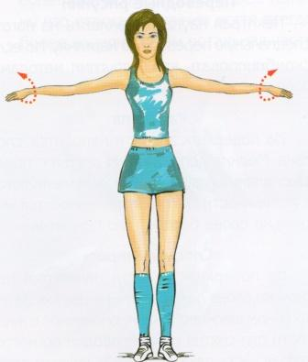
- Боковое растягивание – помогает сохранить гибкость позвоночника и подвижность тазобедренных суставов («Качели», «Солнышко», «Месяц», «Стрела», «Солнечные лучики» и другие).
Рассмотрим в качестве примера упражнение «Солнышко». И.п.: широкая стойка, левая (правая) стопа развернута наружу, левая (правая) пятка находится на одной прямой со сводом правой (левой) стопы, руки в стороны. 1- на выдохе наклон влево (вправо), пока левая (правая) рука не коснется пола, правая (левая) рука вытянута вверх. 2- и.п.
ПОМНИТЕ: растяжка должна выполняться симметрично, для обеих сторон тела.
- Растягивание к центру – упражнения оказывают воздействие, противоположное растягиванию в стороны, поэтому упражнения на растягивание в стороны и к центру надо осваивать и выполнять вместе, одно за другим. Они помогают сосредоточиться, развивают подвижность тазобедренных суставов, статическое равновесие, вестибулярный аппарат («Волна», «Тигр», «Лебедь», «Лягушка», «Ручей» и другие).
Пример, упражнение «Лягушка». И.п.: сесть на пол, выпрямить ноги перед собой. 1- согнуть ноги в коленях, сложив их подошвами вместе и притянуть пятки к туловищу, помогая руками; 2- согнутые ноги развести в стороны, опуская колени как можно ниже к полу; 3- удерживая стопы руками и подтягивая их к туловищу, вытягивать позвоночнике вверх; 4-и.п.
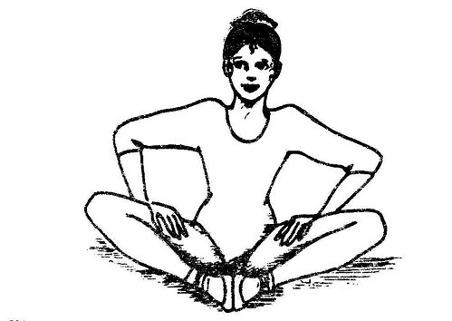
- Наклон вперед – благотворно действуют на нижние отделы позвоночника (при условии их правильного выполнения) («Слоник», «Собачка», «Страус», «Цветок», «Паучок» и другие).
Рассмотрим упражнение «Страус». И.п.: стоя, ноги вместе, колени прямые. 1- поднять руки над головой и потянуться вверх; 2- опустить руки и на выдохе наклониться вперед, лбом коснуться ног, голова при наклоне тянется к полу; 3- сцепить руки за лодыжками; 4- и.п.
- Скручивание – сохраняют гибкость позвоночника, и снять мышечное напряжение в области плеч и таза, способствуют исправлению осанки («Лисичка», «Русалочка», «Карусель», «Замок» и другие).
Упражнение «Лисичка». И.п.: стоя на коленях, голени и стопы вместе. 1- сесть на пол справа (слева), согнутые ноги останутся слева (справа); 2- потянуться вверх; 3- на выдохе положить левую (правую) руку на правое (левое) колено; 4- отвести правую (левую) руку за спину, коснувшись пальцами пола (вдох); 5-8 – на выдохе повернуться как можно дальше направо (налево), не отрывая от пола левого (правого бедра).
- Растягивание в наклоне назад – упражнения укрепляют мышцы («Змея», «Рыбка», «Верблюд», «Мостик» и другие).
Упражнение «Змея». И.п.: лежа на животе, ладони под грудью. 1- на выдохе подняться на руках, вытягивая позвоночник. В пол упираются только ладони и тыльная поверхность стоп – они поддерживают вес тела. Руки чуть согнуты в локтях; 2- и.п.
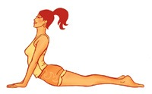
- Упражнения, направленные на формирование правильной осанки и укрепление мышц спины и живота («Веточка», «Гора», «Крылья», «Павлин» и другие).
Рассмотрим на примере упражнения «Веточка». И.п.: узкая стойка, руки вытянуты вперед и сцеплены в «замок» ладонями наружу (дох). 1- на выдохе поднять руки над головой; 2- и.п.
- Перевернутые позы – выполняется в конце растягивания. Дарит чувство бодрости, помогает расслабиться («Березка», «Плуг», «Каракатица» и другие).
Например, упражнение «Березка». И.п.: лежа на спине. 1- упереться ладонями в пол, не отрывая плеч от пола, поднять согнутые в коленях ноги;; 2- поднимать ноги вверх, оторвать от пола поясницу, поднять колени над головой; 3- согнуть руки в локтях и поддерживать спину; 4- выпрямить ноги и потянуться вверх; 5- согнуть колени, поддерживая спину руками; 6- плавно опустить таз на пол; 7-8 – лечь на спину, положив руки вдоль туловища.
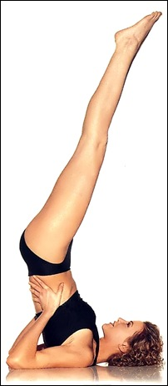
- Позы на развитие статического равновесия («Елка», «Жираф», «Цапля», «Журавль» и другие).
Пример, упражнение «Журавль». И.п.: сомкнутая стойка, руки вниз. 1- поднять вперед согнутую правую (левую) ногу, обхватить колено руками и прижать к себе, сохраняя равновесие; 2- и.п.
Следует помнить: НЕ ИНТЕНСИВНОСТЬ, А СИСТЕМАТИЧНОСТЬ УПРАЖНЕНИЙ – ВОТ КЛЮЧ К УСПЕХУ ПРИ ЗАНЯТИЯХ СТРЕТЧИНГОМ!

